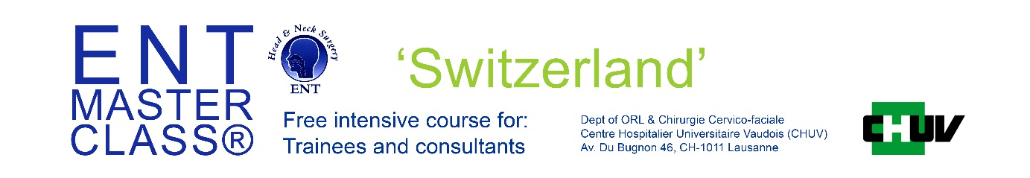

Application form
Annual ENT Masterclass® ‘Switzerland’ 5-6th Oct 2018

Please see instructions below

Name: Cliquez ou appuyez ici pour entrer du texte.

Address: Cliquez ou appuyez ici pour entrer du texte.

Qualifications with date:Cliquez ou appuyez ici pour entrer du texte.

Job title:Cliquez ou appuyez ici pour entrer du texte.

Employing hospital Cliquez ou appuyez ici pour entrer du texte.

Country:Cliquez ou appuyez ici pour entrer du texte.

E-mail Address:Cliquez ou appuyez ici pour entrer du texte.

Signature:Cliquez ou appuyez ici pour entrer du texte. Date: Cliquez ou appuyez ici pour entrer du texte.

- Before emailing the form please make a non-refundable charge of 60 Euros
to cover catering costs and admin via bank transfer.
- Please ensure you put your name as reference in the bank transfer.
- Incomplete or inaccurate forms will incur an admin charge of 20 Euros

Bank details for Euros:
ENT Masterclass Ltd
NatWest Bank
IBAN: GB54 NWBK 6072 0933 5061 16
Swift/BIC code: NWBKGB2L

To secure your place, please fill this form electronically and email to
entmasterclass@hotmail.com after confirming the bank transfer

http://www.entmasterclass.com/  @entmasterclass  “ENT Masterclass”

